前言

这篇文档主要帮助学生这套系统时解决疑惑，学生通过这篇文章了解到如何进入系统，如何查看同学，发布讨论帖，加入讨论组，查看讨论帖，下载作业及上传作业

1. 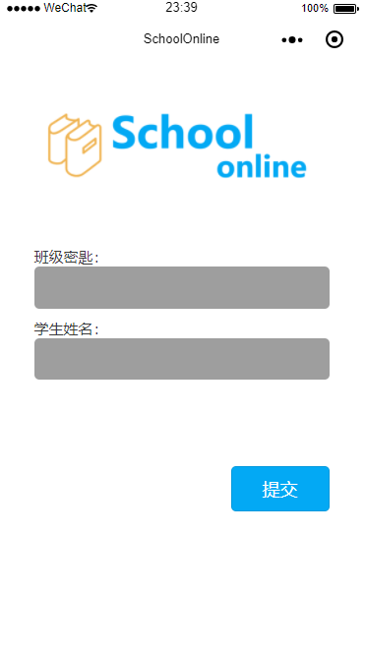输入班级密码并输入名字以进入小程序（账号以及密码由系统管理员或教师统一分配，学生无须担心）（例如密匙：KGB8LIVRDUGN姓名：梁培煜或丁晓锐或陈俊颖）
2. 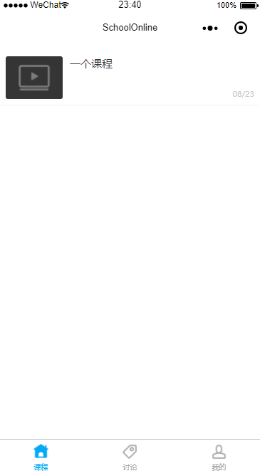进入首页是课程页，可以看到关于班级的所有课程
3. 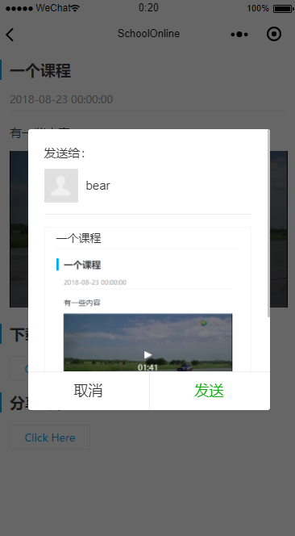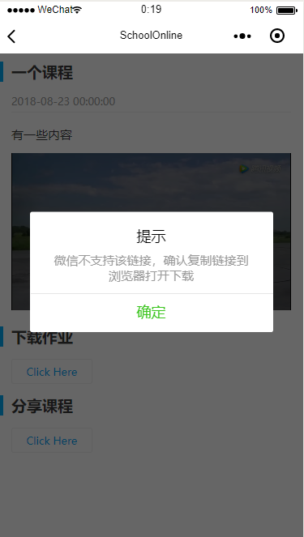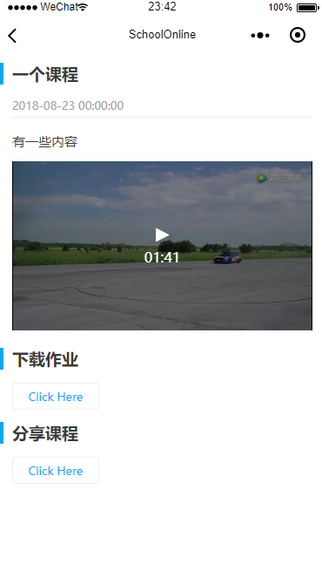进入课程单独页，在此可以在这里查看课程介绍，课程视频，分享课程，获取下载链接（下载链接后文介绍）
4. 进入讨论页面，可以进入本班同学发布的帖子，点击右边蓝色从上到下依次是【筛选日期，排序方式，创建话题】
   1. 筛选日期范围是从今天起的前一年和后一年
   2. 倒叙和顺序排序
   3. 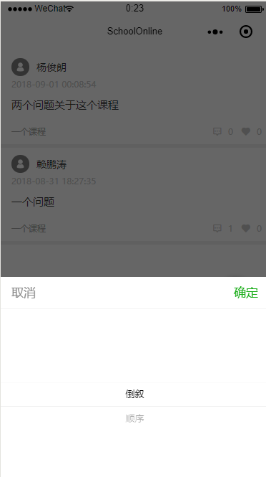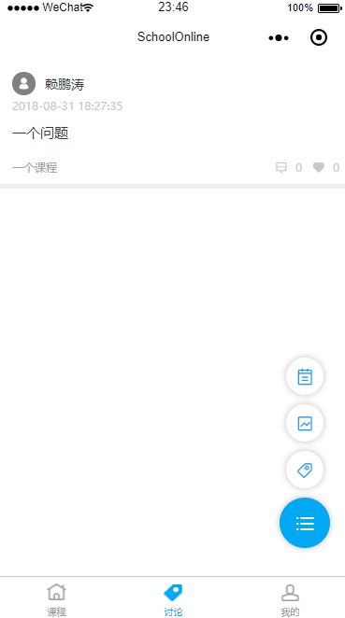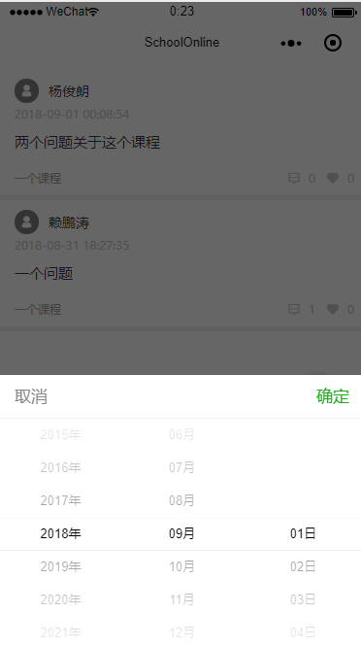创建话题需要填写所有空位才可以提交，均有字数上限
5. 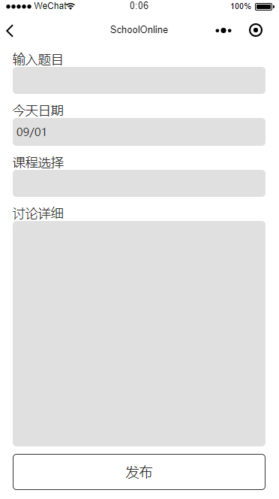进入创建讨论帖需要全部空格都有填写才可进行发布
6. 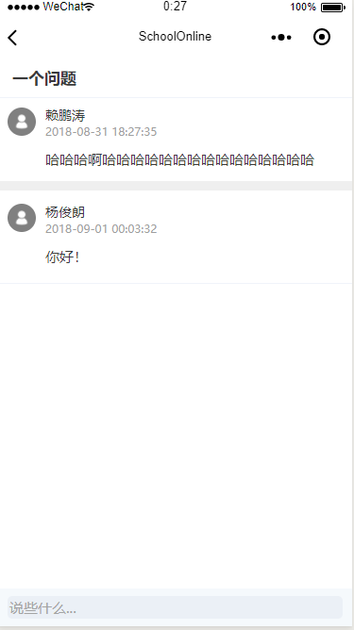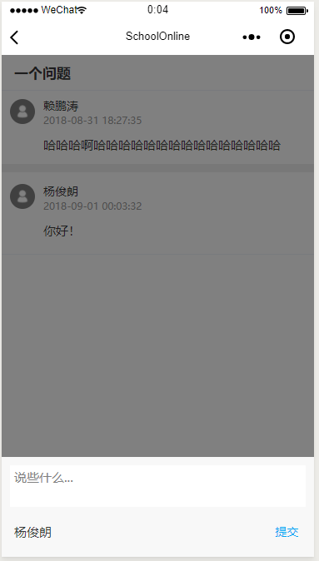进入讨论单独页可以进行留言
7. 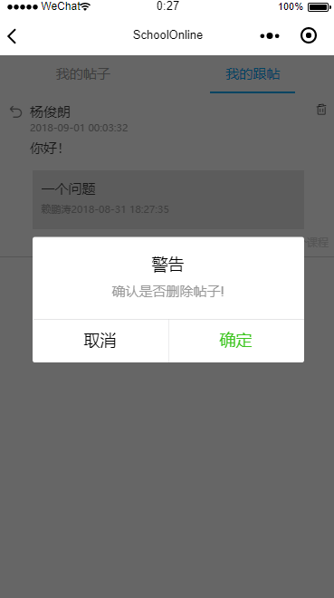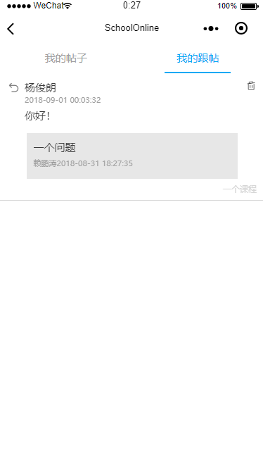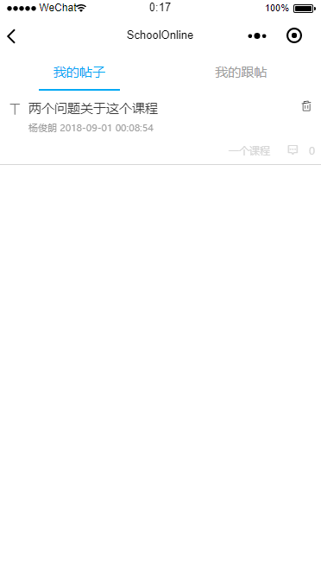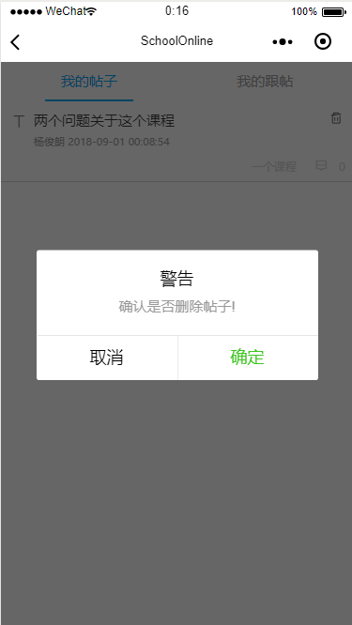我的页面——我的话题可以查看自己发布的帖子和留言的帖子
8. 我的页面——作业提交，复制链接后，到浏览器打开选择作业选择课程即可提交作业
9. 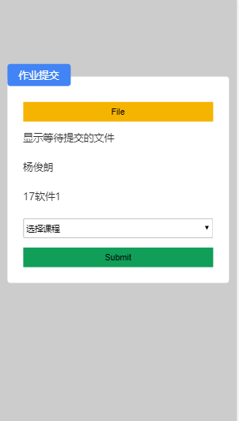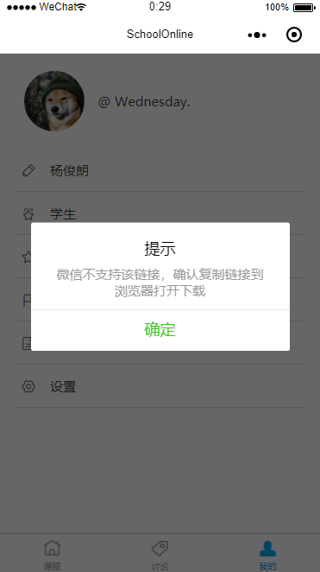上传作业网页，粘贴上传链接到浏览器后选择文件及相应的课程即可上传作业
10. 下载作业网页，粘贴下载链接到浏览器后点击下载即可下载对应的课程作业